全年负荷计算报告书
服务中心
设计编号：

工程地点 | ： | 江西-南昌
建设单位 | ：
设计单位 | ： | 南昌大学
设计人 | ：
校对人 | ：
审定人 | ：
报告日期 | : | 2026年1月1日

采用软件 | : 暖通负荷BECH2025 | 
软件版本 | : 20250505(PLUS)
正版授权码 | : T15879950630
研发单位 | : 北京绿建软件股份有限公司

目 录

1 建筑概况 1
2 气象数据 1
2.1 气象地点 1
2.2 逐日干球温度表 1
2.3 逐月辐照量表 2
2.4 峰值工况 2
3 软件介绍 2
4 围护结构 2
4.1 屋顶构造 2
4.2 外墙构造 3
4.3 楼板构造 3
4.4 周边地面构造 4
4.5 非周边地面构造 4
4.6 门构造 4
4.7 窗构造 4
5 房间类型 5
5.1 房间参数表 5
5.2 作息时间表 5
6 系统设置 5
6.1 系统划分 5
6.2 运行时间表 6
7 计算结果 6
7.1 模拟周期 6
7.2 全年冷暖需求 6
7.3 负荷分项统计 6
7.4 逐月负荷表 7
8 附录 9

建筑概况
地理位置 | 北京-北京
气候分区 | 夏热冬冷A区
北纬 | 28.68
东经 | 115.86
建筑名称 | 服务中心
建筑类型 | 公共建筑
计算建筑面积 | 地上 3382.53 ㎡ | 地下 0.00 ㎡
建筑高度 | 地上 15.60 m | 地下0.00 m
建筑层数 | 地上 3 | 地下 0
北向角度 | 114°

气象数据

气象地点
江西-南昌, 《建筑节能气象参数标准》JGJ346-2014

逐日干球温度表
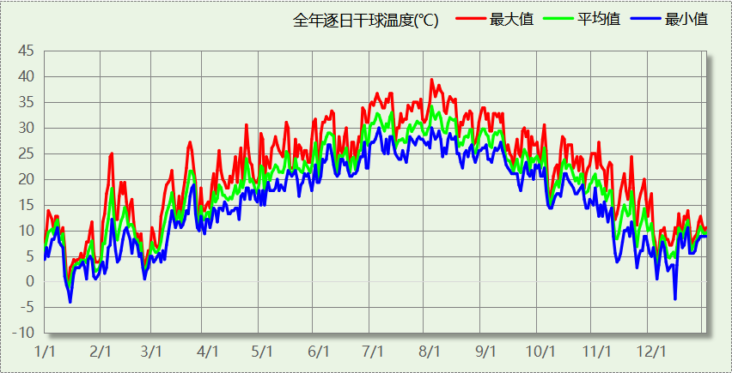

逐月辐照量表
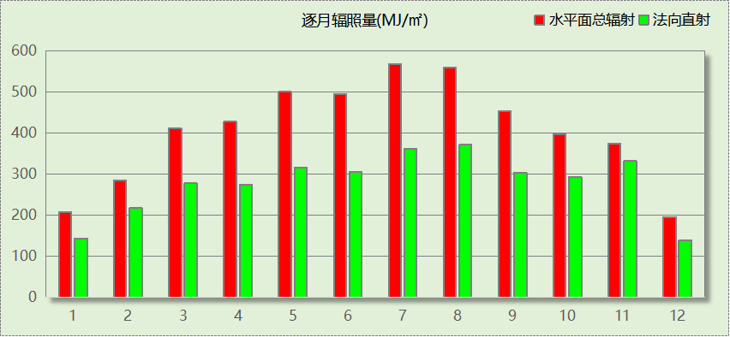

峰值工况
气象数据 | 时刻 | 干球温度(℃) | 湿球温度(℃) | 含湿量(g/kg) | 焓值(kj/kg)
最热 | 08月01日15时 | 39.4 | 27.8 | 19.3 | 89.3
最冷 | 01月14日08时 | -3.9 | -3.9 | 2.7 | 2.8

软件介绍
本报告采用的软件为绿建暖通负荷BECH2025通负荷BECH2018，该软件紧密结合暖通和节能设计规范、可根据项目实际情况建立建筑热工模型，并可对围护结构材料、房间内扰发热、作息时间表、热回收方式等参数进行设置。
软件包含全国各地典型气象年数据，内置DOE2.1E内核，对于建筑的逐时负荷进行动态模拟，既可以模拟8760小时理想负荷，也可以根据设定好的采暖期/空调期进行逐时模拟。
软件还支持分析全年建筑能耗的来源构成，依据日射得热、新风负荷、围护传热和内扰得热进行归类分项，生成设计建筑全年负荷计算报告书，提供详实的数据和多样的图表，为设计师在设备选型、制定运行策略等方面提供参考和帮助。

围护结构

屋顶构造

斜屋面
材料名称  （由上到下） | 厚度δ | 导热系数λ | 蓄热系数S | 修正  系数 | 热阻R | 热惰性  指标
材料名称  （由上到下） | (mm) | W/(m.K) | W/(㎡.K) | α | (㎡K)/W | D=R*S
玻纤胎沥青瓦(忽略保温性能) | 20 | 5.000 | 10.583 | 1.00 | 0.004 | 0.042
c20细石混凝土(ρ=2300) | 40 | 1.510 | 15.243 | 1.00 | 0.026 | 0.404
挤塑聚苯乙烯泡沫板（xps）(ρ=30) | 80 | 0.030 | 0.540 | 1.10 | 2.424 | 1.440
自粘聚合物改性沥青防水卷材 | 3 | 0.230 | 9.370 | 1.00 | 0.013 | 0.122
防水涂料 | 2 | － | － | － | － | －
水泥砂浆 | 20 | 0.930 | 11.370 | 1.00 | 0.022 | 0.245
加气混凝土、泡沫混凝土(ρ=700) | 30 | 0.180 | 3.100 | 1.50 | 0.111 | 0.517
松木、云杉(热流方向垂直木纹) | 100 | 0.140 | 3.850 | 1.00 | 0.714 | 2.750
各层之和∑ | 295 | － | － | － | 3.315 | 5.520
传热系数K=1/(0.15+∑R) | 0.29

外墙构造

外墙（填充墙）构造一
材料名称  （由外到内） | 厚度δ | 导热系数λ | 蓄热系数S | 修正  系数 | 热阻R | 热惰性  指标
材料名称  （由外到内） | (mm) | W/(m.K) | W/(㎡.K) | α | (㎡K)/W | D=R*S
涂料饰面(忽略保温性能) | 1 | 5.000 | 10.583 | 1.00 | 0.000 | 0.002
抗裂砂浆（网格布） | 5 | 0.930 | 11.306 | 1.00 | 0.005 | 0.061
石墨聚苯板 | 80 | 0.033 | 0.360 | 1.20 | 2.020 | 0.873
水泥砂浆 | 20 | 0.930 | 11.370 | 1.00 | 0.022 | 0.245
烧结实心砖 | 200 | 0.810 | 10.007 | 1.00 | 0.247 | 2.471
纤维石膏板 | 20 | 0.300 | 5.200 | 1.00 | 0.067 | 0.347
各层之和∑ | 326 | － | － | － | 2.361 | 3.998
传热系数K=1/(0.15+∑R) | 0.40

斜屋面
材料名称  （由上到下） | 厚度δ | 导热系数λ | 蓄热系数S | 修正  系数 | 热阻R | 热惰性  指标
材料名称  （由上到下） | (mm) | W/(m.K) | W/(㎡.K) | α | (㎡K)/W | D=R*S
玻纤胎沥青瓦(忽略保温性能) | 20 | 5.000 | 10.583 | 1.00 | 0.004 | 0.042
c20细石混凝土(ρ=2300) | 40 | 1.510 | 15.243 | 1.00 | 0.026 | 0.404
挤塑聚苯乙烯泡沫板（xps）(ρ=30) | 80 | 0.030 | 0.540 | 1.10 | 2.424 | 1.440
自粘聚合物改性沥青防水卷材 | 3 | 0.230 | 9.370 | 1.00 | 0.013 | 0.122
防水涂料 | 2 | － | － | － | － | －
水泥砂浆 | 20 | 0.930 | 11.370 | 1.00 | 0.022 | 0.245
加气混凝土、泡沫混凝土(ρ=700) | 30 | 0.180 | 3.100 | 1.50 | 0.111 | 0.517
松木、云杉(热流方向垂直木纹) | 100 | 0.140 | 3.850 | 1.00 | 0.714 | 2.750
各层之和∑ | 295 | － | － | － | 3.315 | 5.520
传热系数K=1/(0.15+∑R) | 0.29

楼板构造

控温房间楼板构造一
材料名称 | 厚度δ | 导热系数λ | 蓄热系数S | 修正  系数 | 热阻R | 热惰性  指标
材料名称 | (mm) | W/(m.K) | W/(㎡.K) | α | (㎡K)/W | D=R*S
实木地板 | 20 | 0.170 | 4.661 | 1.00 | 0.118 | 0.548
水泥砂浆 | 20 | 0.930 | 11.370 | 1.00 | 0.022 | 0.245
粉煤灰陶粒混凝土(ρ=1500) | 150 | 0.700 | 9.160 | 1.00 | 0.214 | 1.963
石墨聚苯板 | 50 | 0.033 | 0.360 | 1.20 | 1.263 | 0.545
龙骨+空气层 | 20 | 0.243 | 0.169 | 1.00 | 0.082 | 0.014
纤维石膏板 | 20 | 0.300 | 5.200 | 1.00 | 0.067 | 0.347
各层之和∑ | 280 | － | － | － | 1.765 | 3.662
传热系数K=1/(0.22+∑R) | 0.50

周边地面构造

周边地面
材料名称 | 厚度δ | 导热系数λ | 蓄热系数S | 修正  系数 | 热阻R | 热惰性  指标
材料名称 | (mm) | W/(m.K) | W/(㎡.K) | α | (㎡K)/W | D=R*S
陶瓷地面砖 | 10 | 1.100 | 12.720 | 1.00 | 0.009 | 0.116
水泥砂浆 | 20 | 0.930 | 11.370 | 1.00 | 0.022 | 0.245
c20细石混凝土(ρ=2300) | 100 | 1.510 | 15.243 | 1.00 | 0.066 | 1.009
夯实粘土(ρ=2000) | 150 | 1.160 | 12.990 | 1.00 | 0.129 | 1.680
各层之和∑ | 280 | － | － | － | 0.226 | 3.049
传热系数K=1/(0.11+∑R) | 0.52

非周边地面构造

地面构造一
材料名称 | 厚度δ | 导热系数λ | 蓄热系数S | 修正  系数 | 热阻R | 热惰性  指标
材料名称 | (mm) | W/(m.K) | W/(㎡.K) | α | (㎡K)/W | D=R*S
陶瓷地面砖 | 10 | 1.100 | 12.720 | 1.00 | 0.009 | 0.116
水泥砂浆 | 20 | 0.930 | 11.370 | 1.00 | 0.022 | 0.245
c20细石混凝土(ρ=2300) | 100 | 1.510 | 15.243 | 1.00 | 0.066 | 1.009
夯实粘土(ρ=2000) | 150 | 1.160 | 12.990 | 1.00 | 0.129 | 1.680
各层之和∑ | 280 | － | － | － | 0.226 | 3.049
传热系数K=1/(0.11+∑R) | 0.30

门构造
序号 | 构造名称 | 传热系数 | 备注

窗构造
序号 | 构造名称 | 传热系数 | 窗遮阳系数 | 可见光透射比 | 备注
1 | 75系列外平开断桥隔热铝合金窗(8mmLow-E超白透明玻璃(室外侧)+12Ar+6mm超白透明玻璃+12Ar+6 mm超白透明玻璃(室内侧)(暖边)) | 1.800 | 0.280 | 0.360
2 | 75系列外平开断桥隔热铝合金窗(8mmLow-E超白透明玻璃(室外侧)+12Ar+6mm超白透明玻璃+12Ar+6 mm超白透明玻璃(室内侧)(暖边)) | 1.800 | 0.280 | 0.360

房间类型

房间参数表
房间类型 | 空调温度  ℃ | 供暖温度  ℃ | 新风量 | 人员密度 | 照明功率  密度 | 电器设备  功率
休息室 | 26 | 18 | 30(m^3/h.人) | 8(m^2/人) | 5(W/m^2) | 8(W/m^2)
会议室 | 26 | 18 | 14(m^3/h.人) | 4(m^2/人) | 7(W/m^2) | 10(W/m^2)
卫生间 | － | － | 20(m^3/h.人) | 20(m^2/人) | 4(W/m^2) | 0(W/m^2)
大厅 | 26 | 18 | 20(m^3/h.人) | 20(m^2/人) | 6(W/m^2) | 5(W/m^2)
展览馆 | 26 | 18 | 30(m^3/h.人) | 8(m^2/人) | 9(W/m^2) | 8(W/m^2)
展览馆 | 26 | 18 | 30(m^3/h.人) | 8(m^2/人) | 9(W/m^2) | 8(W/m^2)
普通办公室 | 26 | 18 | 20(m^3/h.人) | 8(m^2/人) | 4.5(W/m^2) | 10(W/m^2)
档案室 | 26 | 18 | 15(m^3/h.人) | 15(m^2/人) | 4(W/m^2) | 5(W/m^2)
空房间 | － | － | 0(m^3/h.人) | 0(人) | 0(W/m^2) | 0(W/m^2)
走廊 | － | － | 20(m^3/h.人) | 30(m^2/人) | 4(W/m^2) | 5(W/m^2)
酒吧、茶座 | 26 | 18 | 30(m^3/h.人) | 8(m^2/人) | 6(W/m^2) | 5(W/m^2)
阅览室 | 26 | 18 | 20(m^3/h.人) | 8(m^2/人) | 6(W/m^2) | 8(W/m^2)

作息时间表
详见附录

系统设置

系统划分
系统编号 | 热回收  类型 | 启动  条件 | 回收  效率 | 排风  比例 | 面积(m2) | 包含的房间
自动 | 全热回收 | 温差启动  冷:≥5.0(℃)  暖:≥5.0(℃) | 冷:0.55, 暖:0.50 | 1.00 | 1894.90 | 所有房间

运行时间表
详见附录

计算结果

模拟周期
供冷季(6.15-9.15) 供暖季(12.15-3.15)

全年冷暖需求
系统名称\负荷 | 供暖需求  (kWh) | 供暖指标  kWh/(㎡·a) | 供冷需求  (kWh) | 供冷指标  kWh/(㎡·a)
建筑总计 | 22307 | 6.59 | 76760 | 22.69
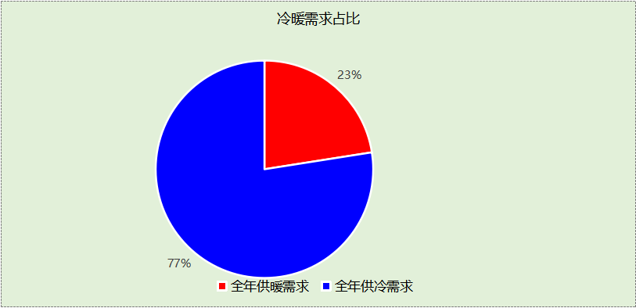

负荷分项统计
分类 | 围护传热 | 室内得热 | 窗日射 | 不利  新风/渗透 | 有利  新风/渗透 | 热回收 | 合计
供暖(kWh/㎡) | -7.92 | 4.69 | 1.17 | -6.60 | — | 2.06 | -6.59
供冷(kWh/㎡) | 3.55 | 7.47 | 2.26 | 12.23 | -0.00 | -2.81 | 22.69
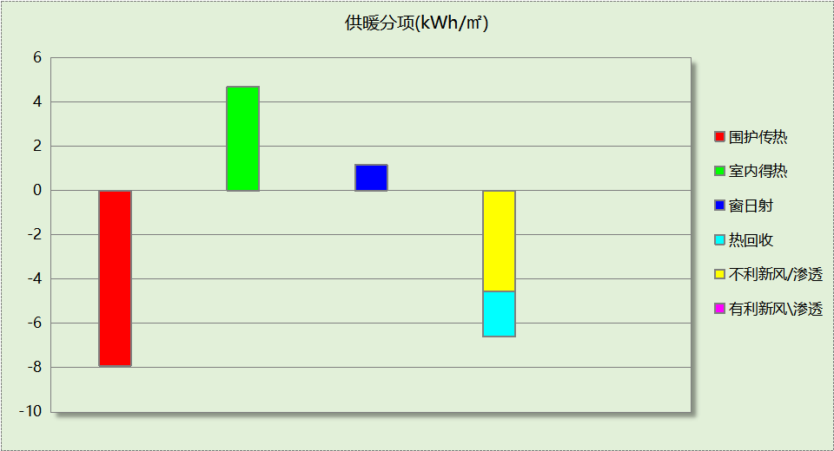
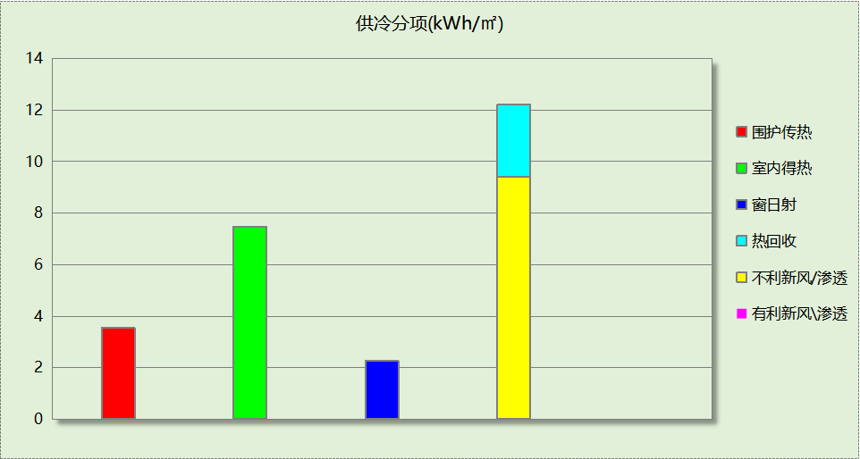

逐月负荷表
月份 | 供暖(kWh) | 供冷(kWh) | 热负荷  峰值(kW) | 热负荷  峰值时刻 | 冷负荷  峰值(kW) | 冷负荷  峰值时刻
1月 | 9823 | 0 | 135.983 | 1月14日8时 | 0.000 | --
2月 | 6589 | 0 | 130.765 | 2月25日8时 | 0.000 | --
3月 | 4344 | 0 | 130.621 | 3月4日8时 | 0.000 | --
4月 | 0 | 0 | 0.000 | -- | 0.000 | --
5月 | 0 | 0 | 0.000 | -- | 0.000 | --
6月 | 0 | 7306 | 0.000 | -- | 101.721 | 6月28日9时
7月 | 0 | 28222 | 0.000 | -- | 154.376 | 7月25日8时
8月 | 0 | 28732 | 0.000 | -- | 195.643 | 8月6日8时
9月 | 0 | 12500 | 0.000 | -- | 175.828 | 9月9日8时
10月 | 0 | 0 | 0.000 | -- | 0.000 | --
11月 | 0 | 0 | 0.000 | -- | 0.000 | --
12月 | 1552 | 0 | 43.557 | 12月16日8时 | 0.000 | --
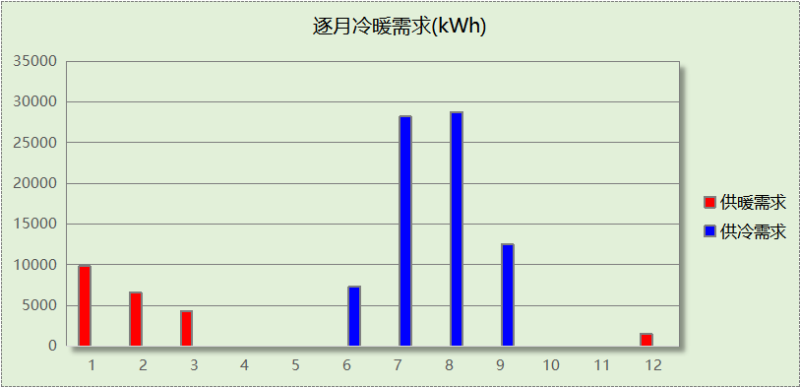
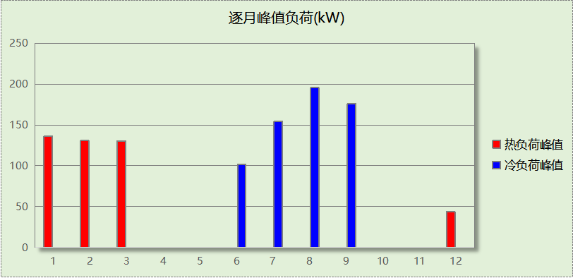

附录
工作日/节假日人员逐时在室率(%)

房间类型 | 1 | 2 | 3 | 4 | 5 | 6 | 7 | 8 | 9 | 10 | 11 | 12 | 13 | 14 | 15 | 16 | 17 | 18 | 19 | 20 | 21 | 22 | 23 | 24
休息室 | 0 | 0 | 0 | 0 | 0 | 0 | 10 | 50 | 100 | 100 | 100 | 30 | 100 | 100 | 100 | 100 | 50 | 20 | 10 | 0 | 0 | 0 | 0 | 0
休息室 | 0 | 0 | 0 | 0 | 0 | 0 | 0 | 20 | 45 | 0 | 0 | 0 | 0 | 0 | 0 | 0 | 0 | 0 | 0 | 0 | 0 | 0 | 0 | 0
会议室 | 0 | 0 | 0 | 0 | 0 | 0 | 10 | 50 | 100 | 100 | 100 | 30 | 100 | 100 | 100 | 100 | 50 | 20 | 10 | 0 | 0 | 0 | 0 | 0
会议室 | 0 | 0 | 0 | 0 | 0 | 0 | 0 | 20 | 45 | 0 | 0 | 0 | 0 | 0 | 0 | 0 | 0 | 0 | 0 | 0 | 0 | 0 | 0 | 0
卫生间 | 0 | 0 | 0 | 0 | 0 | 0 | 10 | 50 | 100 | 100 | 100 | 30 | 100 | 100 | 100 | 100 | 50 | 20 | 10 | 0 | 0 | 0 | 0 | 0
卫生间 | 0 | 0 | 0 | 0 | 0 | 0 | 0 | 20 | 45 | 0 | 0 | 0 | 0 | 0 | 0 | 0 | 0 | 0 | 0 | 0 | 0 | 0 | 0 | 0
大厅 | 0 | 0 | 0 | 0 | 0 | 0 | 10 | 50 | 100 | 100 | 100 | 30 | 100 | 100 | 100 | 100 | 50 | 20 | 10 | 0 | 0 | 0 | 0 | 0
大厅 | 0 | 0 | 0 | 0 | 0 | 0 | 0 | 20 | 45 | 0 | 0 | 0 | 0 | 0 | 0 | 0 | 0 | 0 | 0 | 0 | 0 | 0 | 0 | 0
展览馆 | 0 | 0 | 0 | 0 | 0 | 0 | 10 | 50 | 100 | 100 | 100 | 30 | 100 | 100 | 100 | 100 | 50 | 20 | 10 | 0 | 0 | 0 | 0 | 0
展览馆 | 0 | 0 | 0 | 0 | 0 | 0 | 0 | 20 | 45 | 0 | 0 | 0 | 0 | 0 | 0 | 0 | 0 | 0 | 0 | 0 | 0 | 0 | 0 | 0
展览馆 | 0 | 0 | 0 | 0 | 0 | 0 | 10 | 50 | 100 | 100 | 100 | 30 | 100 | 100 | 100 | 100 | 50 | 20 | 10 | 0 | 0 | 0 | 0 | 0
展览馆 | 0 | 0 | 0 | 0 | 0 | 0 | 0 | 20 | 45 | 0 | 0 | 0 | 0 | 0 | 0 | 0 | 0 | 0 | 0 | 0 | 0 | 0 | 0 | 0
普通办公室 | 0 | 0 | 0 | 0 | 0 | 0 | 10 | 50 | 100 | 100 | 100 | 30 | 100 | 100 | 100 | 100 | 50 | 20 | 10 | 0 | 0 | 0 | 0 | 0
普通办公室 | 0 | 0 | 0 | 0 | 0 | 0 | 0 | 20 | 45 | 0 | 0 | 0 | 0 | 0 | 0 | 0 | 0 | 0 | 0 | 0 | 0 | 0 | 0 | 0
档案室 | 0 | 0 | 0 | 0 | 0 | 0 | 10 | 50 | 100 | 100 | 100 | 30 | 100 | 100 | 100 | 100 | 50 | 20 | 10 | 0 | 0 | 0 | 0 | 0
档案室 | 0 | 0 | 0 | 0 | 0 | 0 | 0 | 20 | 45 | 0 | 0 | 0 | 0 | 0 | 0 | 0 | 0 | 0 | 0 | 0 | 0 | 0 | 0 | 0
空房间 | 0 | 0 | 0 | 0 | 0 | 0 | 0 | 0 | 0 | 0 | 0 | 0 | 0 | 0 | 0 | 0 | 0 | 0 | 0 | 0 | 0 | 0 | 0 | 0
空房间 | 0 | 0 | 0 | 0 | 0 | 0 | 0 | 0 | 0 | 0 | 0 | 0 | 0 | 0 | 0 | 0 | 0 | 0 | 0 | 0 | 0 | 0 | 0 | 0
走廊 | 0 | 0 | 0 | 0 | 0 | 0 | 10 | 50 | 95 | 95 | 95 | 80 | 80 | 95 | 95 | 95 | 95 | 30 | 30 | 0 | 0 | 0 | 0 | 0
走廊 | 0 | 0 | 0 | 0 | 0 | 0 | 0 | 0 | 0 | 0 | 0 | 0 | 0 | 0 | 0 | 0 | 0 | 0 | 0 | 0 | 0 | 0 | 0 | 0
酒吧、茶座 | 0 | 0 | 0 | 0 | 0 | 0 | 0 | 20 | 50 | 80 | 80 | 80 | 80 | 80 | 80 | 80 | 80 | 80 | 80 | 70 | 50 | 0 | 0 | 0
酒吧、茶座 | 0 | 0 | 0 | 0 | 0 | 0 | 0 | 20 | 50 | 80 | 80 | 80 | 80 | 80 | 80 | 80 | 80 | 80 | 80 | 70 | 50 | 0 | 0 | 0
阅览室 | 0 | 0 | 0 | 0 | 0 | 0 | 10 | 50 | 100 | 100 | 100 | 30 | 100 | 100 | 100 | 100 | 50 | 20 | 10 | 0 | 0 | 0 | 0 | 0
阅览室 | 0 | 0 | 0 | 0 | 0 | 0 | 0 | 20 | 45 | 0 | 0 | 0 | 0 | 0 | 0 | 0 | 0 | 0 | 0 | 0 | 0 | 0 | 0 | 0
注：上行：工作日；下行：节假日

工作日/节假日照明开关时间表(%)

房间类型 | 1 | 2 | 3 | 4 | 5 | 6 | 7 | 8 | 9 | 10 | 11 | 12 | 13 | 14 | 15 | 16 | 17 | 18 | 19 | 20 | 21 | 22 | 23 | 24
休息室 | 10 | 10 | 10 | 10 | 10 | 10 | 10 | 36 | 62 | 56 | 54 | 43 | 53 | 55 | 58 | 67 | 40 | 18 | 10 | 10 | 10 | 10 | 10 | 10
休息室 | 0 | 0 | 0 | 0 | 0 | 0 | 0 | 0 | 0 | 0 | 0 | 0 | 0 | 0 | 0 | 0 | 0 | 0 | 0 | 0 | 0 | 0 | 0 | 0
会议室 | 10 | 10 | 10 | 10 | 10 | 10 | 10 | 36 | 62 | 56 | 54 | 43 | 53 | 55 | 58 | 67 | 40 | 18 | 10 | 10 | 10 | 10 | 10 | 10
会议室 | 0 | 0 | 0 | 0 | 0 | 0 | 0 | 0 | 0 | 0 | 0 | 0 | 0 | 0 | 0 | 0 | 0 | 0 | 0 | 0 | 0 | 0 | 0 | 0
卫生间 | 10 | 10 | 10 | 10 | 10 | 10 | 10 | 36 | 62 | 56 | 54 | 43 | 53 | 55 | 58 | 67 | 40 | 18 | 10 | 10 | 10 | 10 | 10 | 10
卫生间 | 0 | 0 | 0 | 0 | 0 | 0 | 0 | 0 | 0 | 0 | 0 | 0 | 0 | 0 | 0 | 0 | 0 | 0 | 0 | 0 | 0 | 0 | 0 | 0
大厅 | 10 | 10 | 10 | 10 | 10 | 10 | 10 | 36 | 62 | 56 | 54 | 43 | 53 | 55 | 58 | 67 | 40 | 18 | 10 | 10 | 10 | 10 | 10 | 10
大厅 | 0 | 0 | 0 | 0 | 0 | 0 | 0 | 0 | 0 | 0 | 0 | 0 | 0 | 0 | 0 | 0 | 0 | 0 | 0 | 0 | 0 | 0 | 0 | 0
展览馆 | 10 | 10 | 10 | 10 | 10 | 10 | 10 | 36 | 62 | 56 | 54 | 43 | 53 | 55 | 58 | 67 | 40 | 18 | 10 | 10 | 10 | 10 | 10 | 10
展览馆 | 0 | 0 | 0 | 0 | 0 | 0 | 0 | 0 | 0 | 0 | 0 | 0 | 0 | 0 | 0 | 0 | 0 | 0 | 0 | 0 | 0 | 0 | 0 | 0
展览馆 | 10 | 10 | 10 | 10 | 10 | 10 | 10 | 36 | 62 | 56 | 54 | 43 | 53 | 55 | 58 | 67 | 40 | 18 | 10 | 10 | 10 | 10 | 10 | 10
展览馆 | 0 | 0 | 0 | 0 | 0 | 0 | 0 | 0 | 0 | 0 | 0 | 0 | 0 | 0 | 0 | 0 | 0 | 0 | 0 | 0 | 0 | 0 | 0 | 0
普通办公室 | 10 | 10 | 10 | 10 | 10 | 10 | 10 | 36 | 62 | 56 | 54 | 43 | 53 | 55 | 58 | 67 | 40 | 18 | 10 | 10 | 10 | 10 | 10 | 10
普通办公室 | 0 | 0 | 0 | 0 | 0 | 0 | 0 | 0 | 0 | 0 | 0 | 0 | 0 | 0 | 0 | 0 | 0 | 0 | 0 | 0 | 0 | 0 | 0 | 0
档案室 | 10 | 10 | 10 | 10 | 10 | 10 | 10 | 36 | 62 | 56 | 54 | 43 | 53 | 55 | 58 | 67 | 40 | 18 | 10 | 10 | 10 | 10 | 10 | 10
档案室 | 0 | 0 | 0 | 0 | 0 | 0 | 0 | 0 | 0 | 0 | 0 | 0 | 0 | 0 | 0 | 0 | 0 | 0 | 0 | 0 | 0 | 0 | 0 | 0
空房间 | 0 | 0 | 0 | 0 | 0 | 0 | 0 | 0 | 0 | 0 | 0 | 0 | 0 | 0 | 0 | 0 | 0 | 0 | 0 | 0 | 0 | 0 | 0 | 0
空房间 | 0 | 0 | 0 | 0 | 0 | 0 | 0 | 0 | 0 | 0 | 0 | 0 | 0 | 0 | 0 | 0 | 0 | 0 | 0 | 0 | 0 | 0 | 0 | 0
走廊 | 0 | 0 | 0 | 0 | 0 | 0 | 10 | 50 | 95 | 95 | 95 | 80 | 80 | 95 | 95 | 95 | 95 | 30 | 30 | 0 | 0 | 0 | 0 | 0
走廊 | 0 | 0 | 0 | 0 | 0 | 0 | 0 | 0 | 0 | 0 | 0 | 0 | 0 | 0 | 0 | 0 | 0 | 0 | 0 | 0 | 0 | 0 | 0 | 0
酒吧、茶座 | 10 | 10 | 10 | 10 | 10 | 10 | 10 | 50 | 60 | 60 | 60 | 60 | 60 | 60 | 60 | 60 | 80 | 90 | 100 | 100 | 100 | 10 | 10 | 10
酒吧、茶座 | 10 | 10 | 10 | 10 | 10 | 10 | 10 | 50 | 60 | 60 | 60 | 60 | 60 | 60 | 60 | 60 | 80 | 90 | 100 | 100 | 100 | 10 | 10 | 10
阅览室 | 10 | 10 | 10 | 10 | 10 | 10 | 10 | 36 | 62 | 56 | 54 | 43 | 53 | 55 | 58 | 67 | 40 | 18 | 10 | 10 | 10 | 10 | 10 | 10
阅览室 | 0 | 0 | 0 | 0 | 0 | 0 | 0 | 0 | 0 | 0 | 0 | 0 | 0 | 0 | 0 | 0 | 0 | 0 | 0 | 0 | 0 | 0 | 0 | 0
注：上行：工作日；下行：节假日

工作日/节假日设备逐时使用率(%)

房间类型 | 1 | 2 | 3 | 4 | 5 | 6 | 7 | 8 | 9 | 10 | 11 | 12 | 13 | 14 | 15 | 16 | 17 | 18 | 19 | 20 | 21 | 22 | 23 | 24
休息室 | 0 | 0 | 0 | 0 | 0 | 0 | 10 | 50 | 100 | 100 | 100 | 100 | 100 | 100 | 100 | 100 | 50 | 20 | 10 | 0 | 0 | 0 | 0 | 0
休息室 | 0 | 0 | 0 | 0 | 0 | 0 | 0 | 0 | 0 | 0 | 0 | 0 | 0 | 0 | 0 | 0 | 0 | 0 | 0 | 0 | 0 | 0 | 0 | 0
会议室 | 0 | 0 | 0 | 0 | 0 | 0 | 10 | 50 | 100 | 100 | 100 | 100 | 100 | 100 | 100 | 100 | 50 | 20 | 10 | 0 | 0 | 0 | 0 | 0
会议室 | 0 | 0 | 0 | 0 | 0 | 0 | 0 | 0 | 0 | 0 | 0 | 0 | 0 | 0 | 0 | 0 | 0 | 0 | 0 | 0 | 0 | 0 | 0 | 0
卫生间 | 0 | 0 | 0 | 0 | 0 | 0 | 10 | 50 | 100 | 100 | 100 | 100 | 100 | 100 | 100 | 100 | 50 | 20 | 10 | 0 | 0 | 0 | 0 | 0
卫生间 | 0 | 0 | 0 | 0 | 0 | 0 | 0 | 0 | 0 | 0 | 0 | 0 | 0 | 0 | 0 | 0 | 0 | 0 | 0 | 0 | 0 | 0 | 0 | 0
大厅 | 0 | 0 | 0 | 0 | 0 | 0 | 10 | 50 | 100 | 100 | 100 | 100 | 100 | 100 | 100 | 100 | 50 | 20 | 10 | 0 | 0 | 0 | 0 | 0
大厅 | 0 | 0 | 0 | 0 | 0 | 0 | 0 | 0 | 0 | 0 | 0 | 0 | 0 | 0 | 0 | 0 | 0 | 0 | 0 | 0 | 0 | 0 | 0 | 0
展览馆 | 0 | 0 | 0 | 0 | 0 | 0 | 10 | 50 | 100 | 100 | 100 | 100 | 100 | 100 | 100 | 100 | 50 | 20 | 10 | 0 | 0 | 0 | 0 | 0
展览馆 | 0 | 0 | 0 | 0 | 0 | 0 | 0 | 0 | 0 | 0 | 0 | 0 | 0 | 0 | 0 | 0 | 0 | 0 | 0 | 0 | 0 | 0 | 0 | 0
展览馆 | 0 | 0 | 0 | 0 | 0 | 0 | 10 | 50 | 100 | 100 | 100 | 100 | 100 | 100 | 100 | 100 | 50 | 20 | 10 | 0 | 0 | 0 | 0 | 0
展览馆 | 0 | 0 | 0 | 0 | 0 | 0 | 0 | 0 | 0 | 0 | 0 | 0 | 0 | 0 | 0 | 0 | 0 | 0 | 0 | 0 | 0 | 0 | 0 | 0
普通办公室 | 0 | 0 | 0 | 0 | 0 | 0 | 10 | 50 | 100 | 100 | 100 | 100 | 100 | 100 | 100 | 100 | 50 | 20 | 10 | 0 | 0 | 0 | 0 | 0
普通办公室 | 0 | 0 | 0 | 0 | 0 | 0 | 0 | 0 | 0 | 0 | 0 | 0 | 0 | 0 | 0 | 0 | 0 | 0 | 0 | 0 | 0 | 0 | 0 | 0
档案室 | 0 | 0 | 0 | 0 | 0 | 0 | 10 | 50 | 100 | 100 | 100 | 100 | 100 | 100 | 100 | 100 | 50 | 20 | 10 | 0 | 0 | 0 | 0 | 0
档案室 | 0 | 0 | 0 | 0 | 0 | 0 | 0 | 0 | 0 | 0 | 0 | 0 | 0 | 0 | 0 | 0 | 0 | 0 | 0 | 0 | 0 | 0 | 0 | 0
空房间 | 0 | 0 | 0 | 0 | 0 | 0 | 0 | 0 | 0 | 0 | 0 | 0 | 0 | 0 | 0 | 0 | 0 | 0 | 0 | 0 | 0 | 0 | 0 | 0
空房间 | 0 | 0 | 0 | 0 | 0 | 0 | 0 | 0 | 0 | 0 | 0 | 0 | 0 | 0 | 0 | 0 | 0 | 0 | 0 | 0 | 0 | 0 | 0 | 0
走廊 | 0 | 0 | 0 | 0 | 0 | 0 | 10 | 50 | 95 | 95 | 95 | 50 | 50 | 95 | 95 | 95 | 95 | 30 | 30 | 0 | 0 | 0 | 0 | 0
走廊 | 0 | 0 | 0 | 0 | 0 | 0 | 0 | 0 | 0 | 0 | 0 | 0 | 0 | 0 | 0 | 0 | 0 | 0 | 0 | 0 | 0 | 0 | 0 | 0
酒吧、茶座 | 0 | 0 | 0 | 0 | 0 | 0 | 0 | 30 | 50 | 80 | 80 | 80 | 80 | 80 | 80 | 80 | 80 | 80 | 80 | 70 | 50 | 0 | 0 | 0
酒吧、茶座 | 0 | 0 | 0 | 0 | 0 | 0 | 0 | 30 | 50 | 80 | 80 | 80 | 80 | 80 | 80 | 80 | 80 | 80 | 80 | 70 | 50 | 0 | 0 | 0
阅览室 | 0 | 0 | 0 | 0 | 0 | 0 | 10 | 50 | 100 | 100 | 100 | 100 | 100 | 100 | 100 | 100 | 50 | 20 | 10 | 0 | 0 | 0 | 0 | 0
阅览室 | 0 | 0 | 0 | 0 | 0 | 0 | 0 | 0 | 0 | 0 | 0 | 0 | 0 | 0 | 0 | 0 | 0 | 0 | 0 | 0 | 0 | 0 | 0 | 0
注：上行：工作日；下行：节假日

工作日/节假日空调系统开关时间表
采暖期：
系统编号 | 1 | 2 | 3 | 4 | 5 | 6 | 7 | 8 | 9 | 10 | 11 | 12 | 13 | 14 | 15 | 16 | 17 | 18 | 19 | 20 | 21 | 22 | 23 | 24
自动 | 0 | 0 | 0 | 0 | 0 | 0 | 0 | 0 | 1 | 1 | 1 | 1 | 1 | 1 | 1 | 1 | 1 | 1 | 0 | 0 | 0 | 0 | 0 | 0
自动 | 0 | 0 | 0 | 0 | 0 | 0 | 0 | 0 | 1 | 1 | 1 | 1 | 1 | 1 | 1 | 1 | 1 | 1 | 0 | 0 | 0 | 0 | 0 | 0
供冷期：

系统编号 | 1 | 2 | 3 | 4 | 5 | 6 | 7 | 8 | 9 | 10 | 11 | 12 | 13 | 14 | 15 | 16 | 17 | 18 | 19 | 20 | 21 | 22 | 23 | 24
自动 | 0 | 0 | 0 | 0 | 0 | 0 | 0 | 0 | 1 | 1 | 1 | 1 | 1 | 1 | 1 | 1 | 1 | 1 | 0 | 0 | 0 | 0 | 0 | 0
自动 | 0 | 0 | 0 | 0 | 0 | 0 | 0 | 0 | 1 | 1 | 1 | 1 | 1 | 1 | 1 | 1 | 1 | 1 | 0 | 0 | 0 | 0 | 0 | 0
注：上行：工作日；下行：节假日

